# 参考

<https://blog.csdn.net/prestigeding/category_7034876.html>

开发高性能消息引擎的秘诀：Apache RocketMQ

<https://time.geekbang.org/dailylesson/detail/100016757?utm_source=related_read&utm_medium=article&utm_term=related_read>

深度剖析RocketMQ5.0 ----- 阿里开发团队出品

<https://developer.aliyun.com/learning/course/1257/detail/18632>

# 背景

## 消息队列的演进

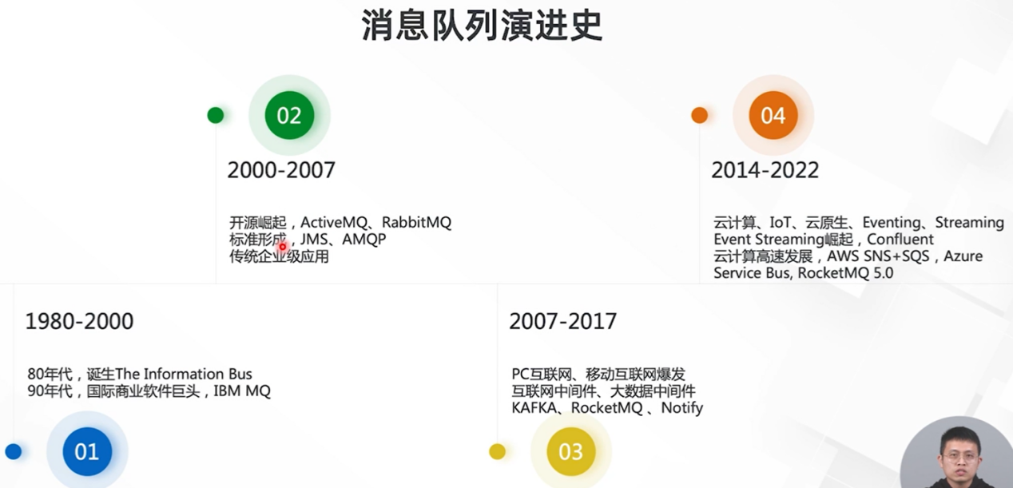

## RocketMQ诞生背景

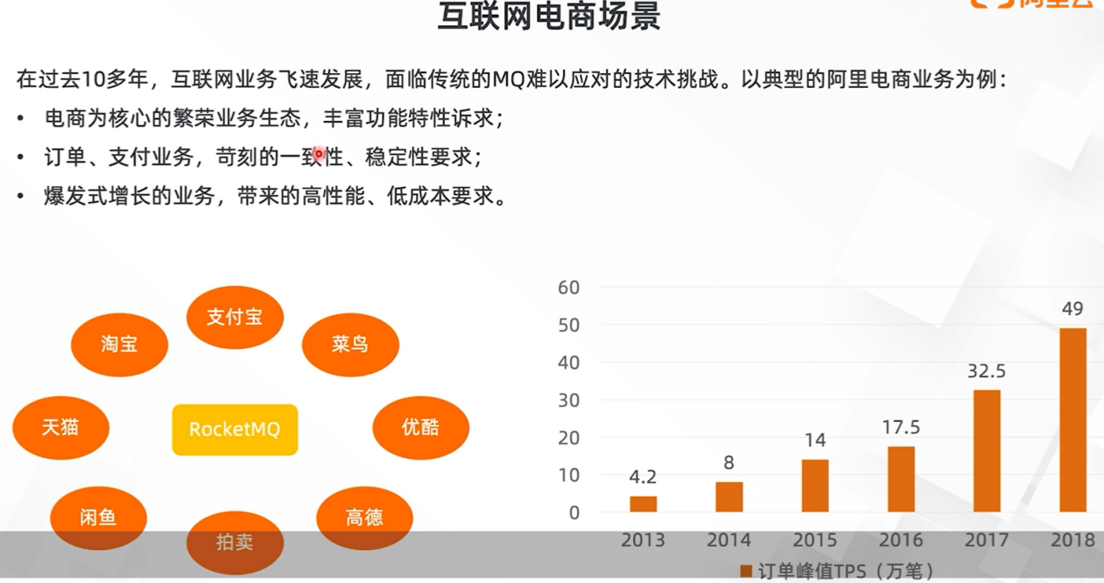

早期：单体应用

2008年五彩石项目：将单体应用拆分成分布式应用，同时抽离业务中台->中间件含HSF（RPC）/消息队列/分布式数据层TDDL

其他MQ：单机

已有的分布式Kafka：主要用在日志传输场景

互联网场景诉求：消息过滤、延迟队列等，不能满足电商对分布式一致性的要求

# RocketMQ整体

## 针对电商的解决方案

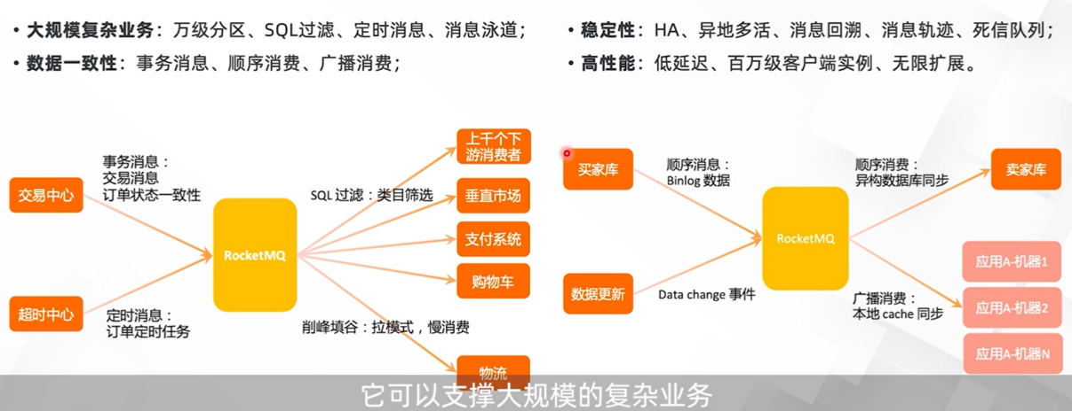

## 云计算挑战

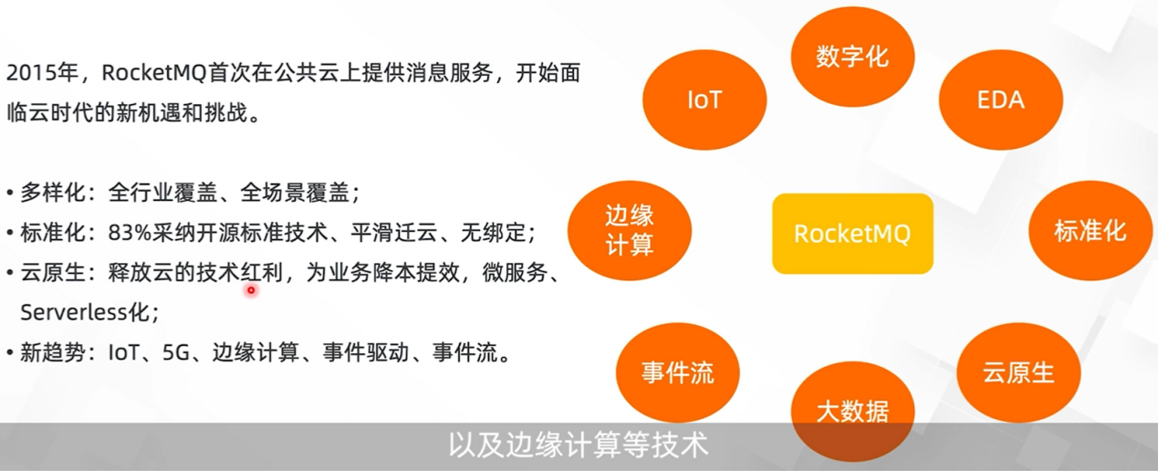

## 5.0云原生架构

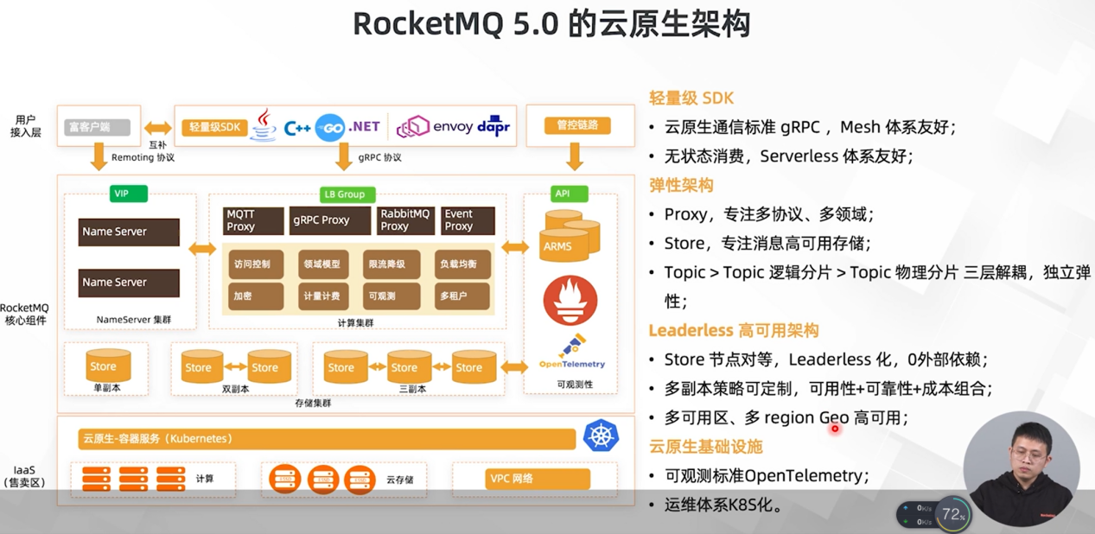

## 业务场景

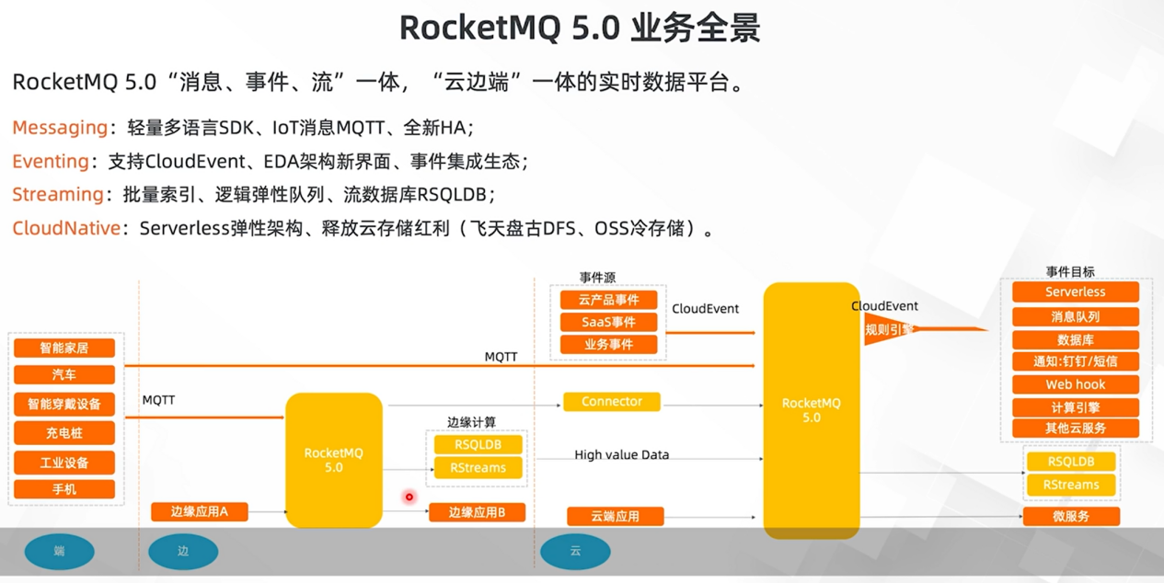

## 生态系统

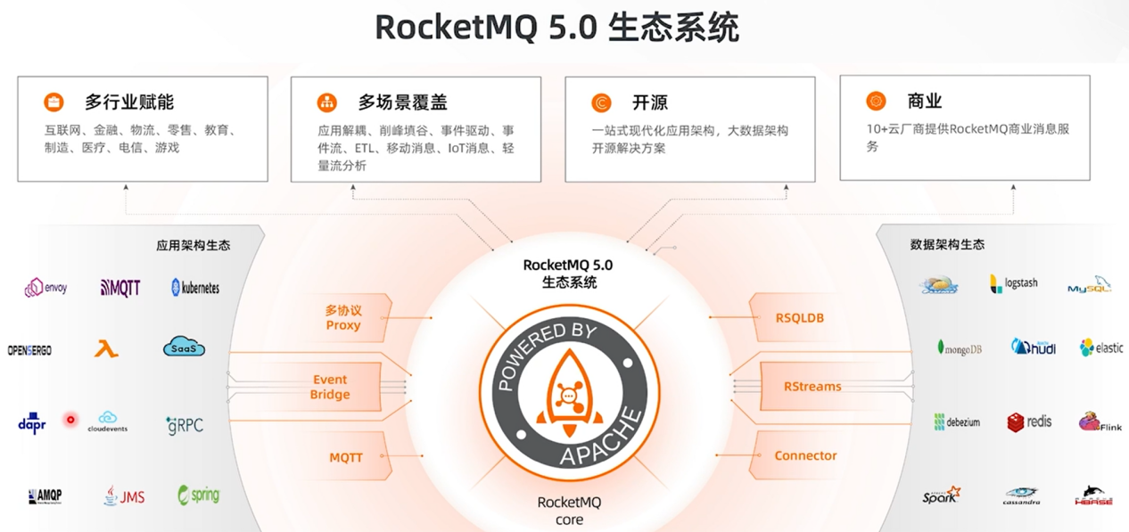

# 消息场景能力

## 基础场景

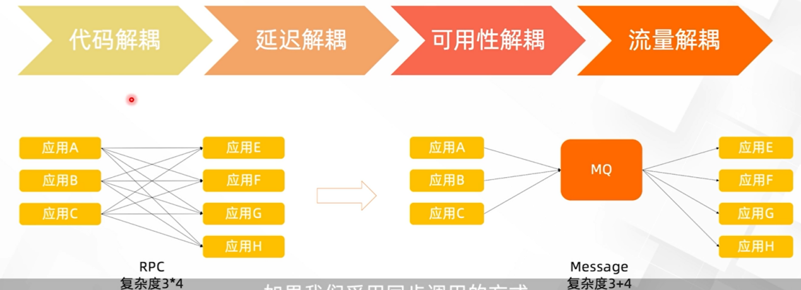

阿里电商应用解耦

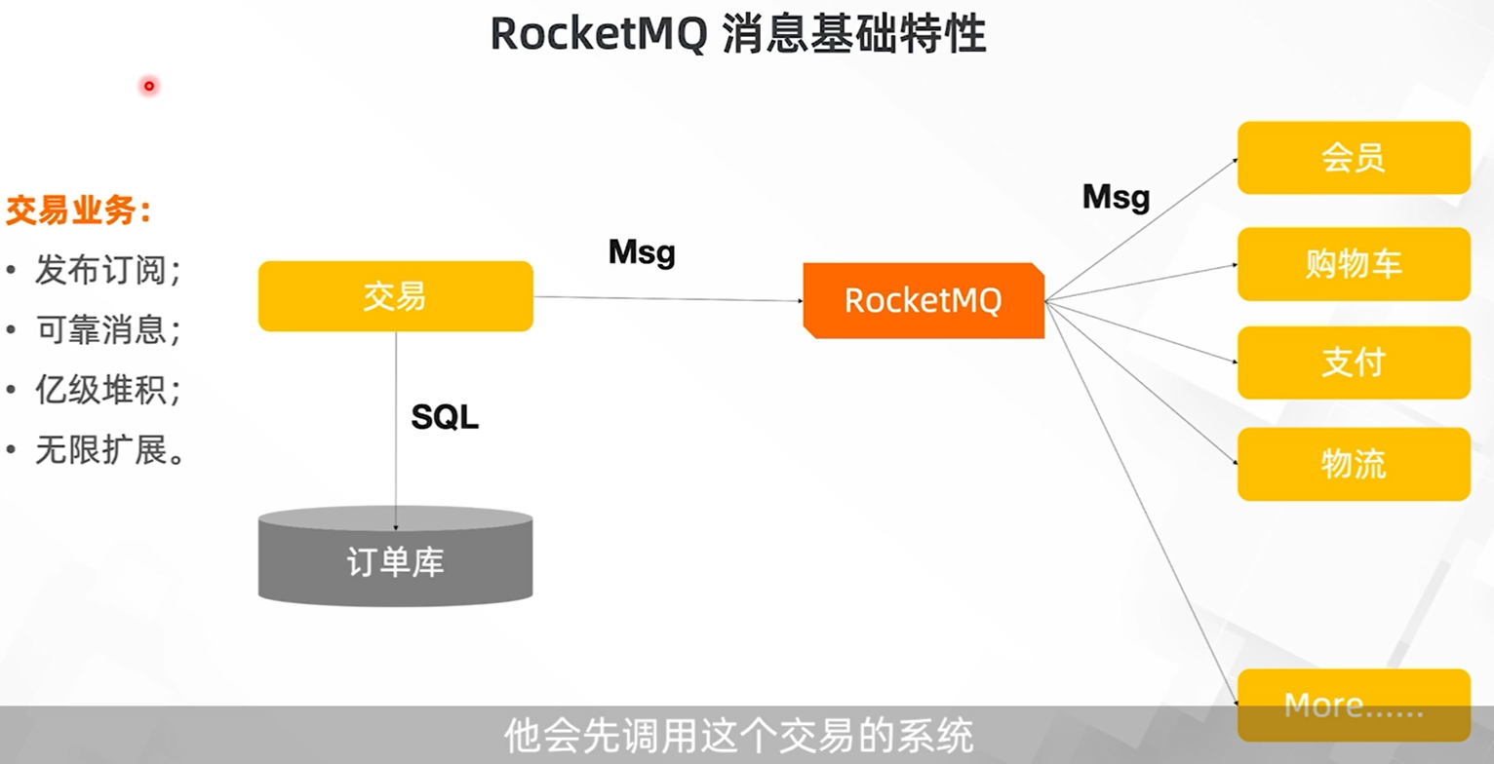

## 稳定性增强

### 重试队列、死信队列

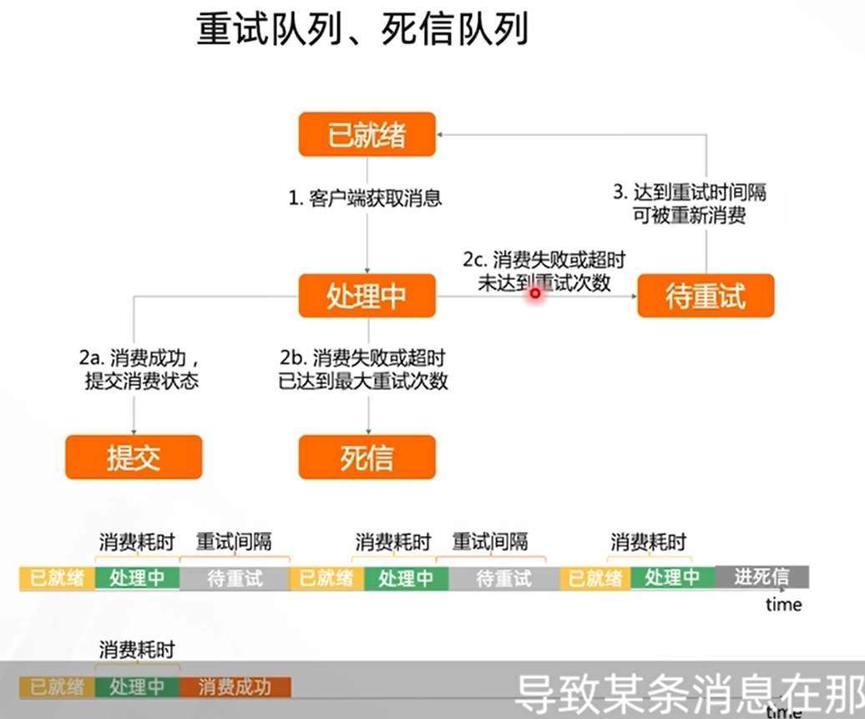

**重试队列**：按照重试次数，优先级逐级衰减

**死信队列**：如果重试十几次依旧没成功，则放到死信队列

### 消息回溯

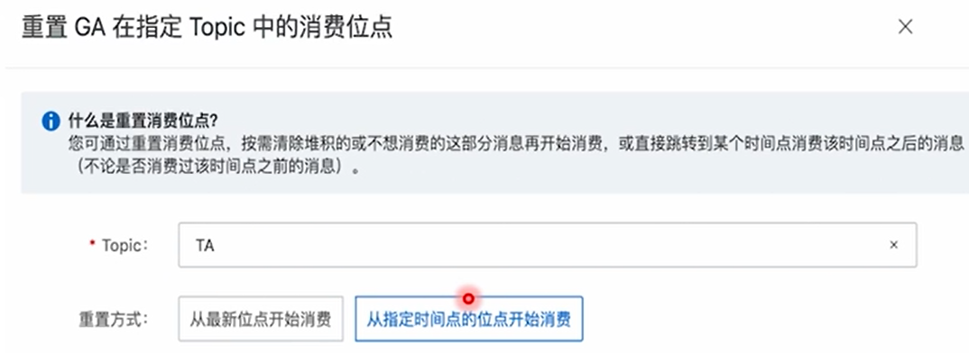



### 可观测性增强

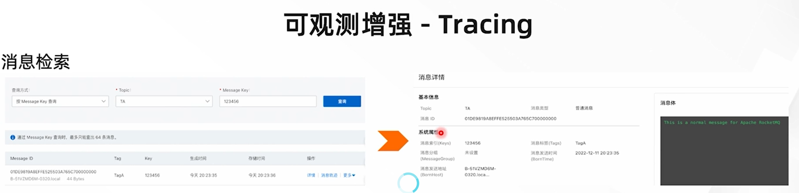

右侧可查看具体消息发送者，消费者，消费成功情况

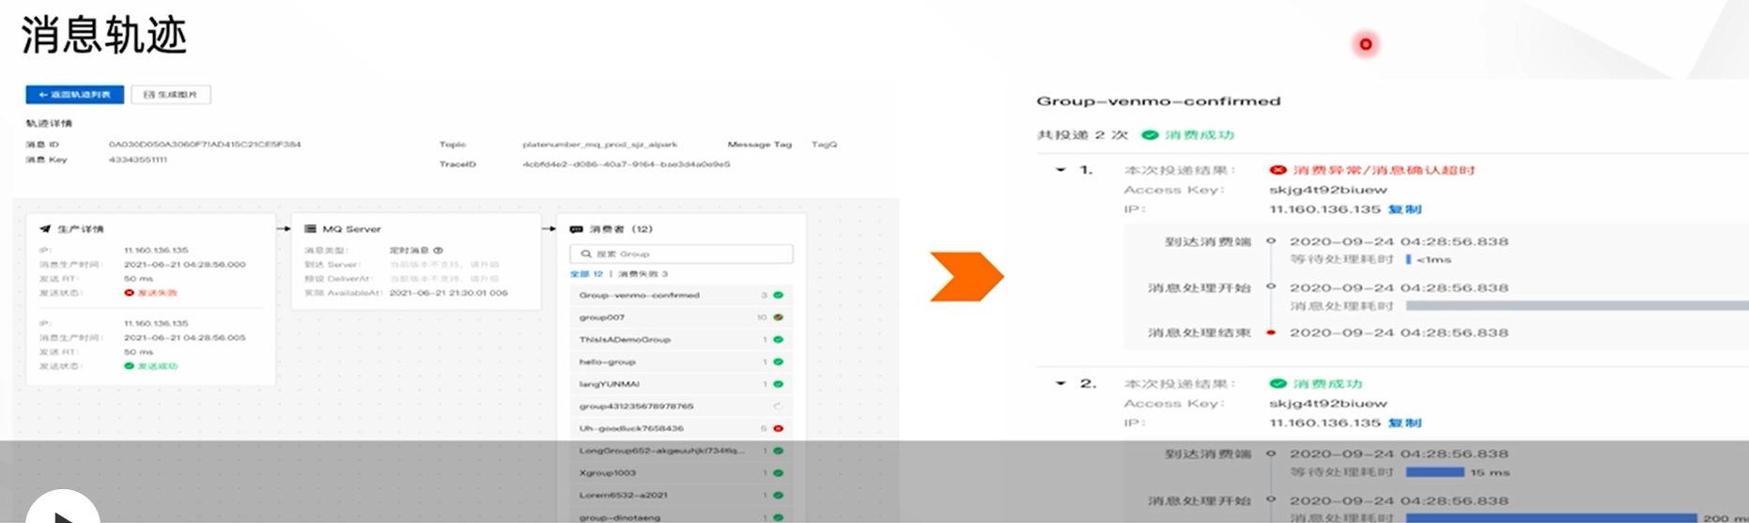

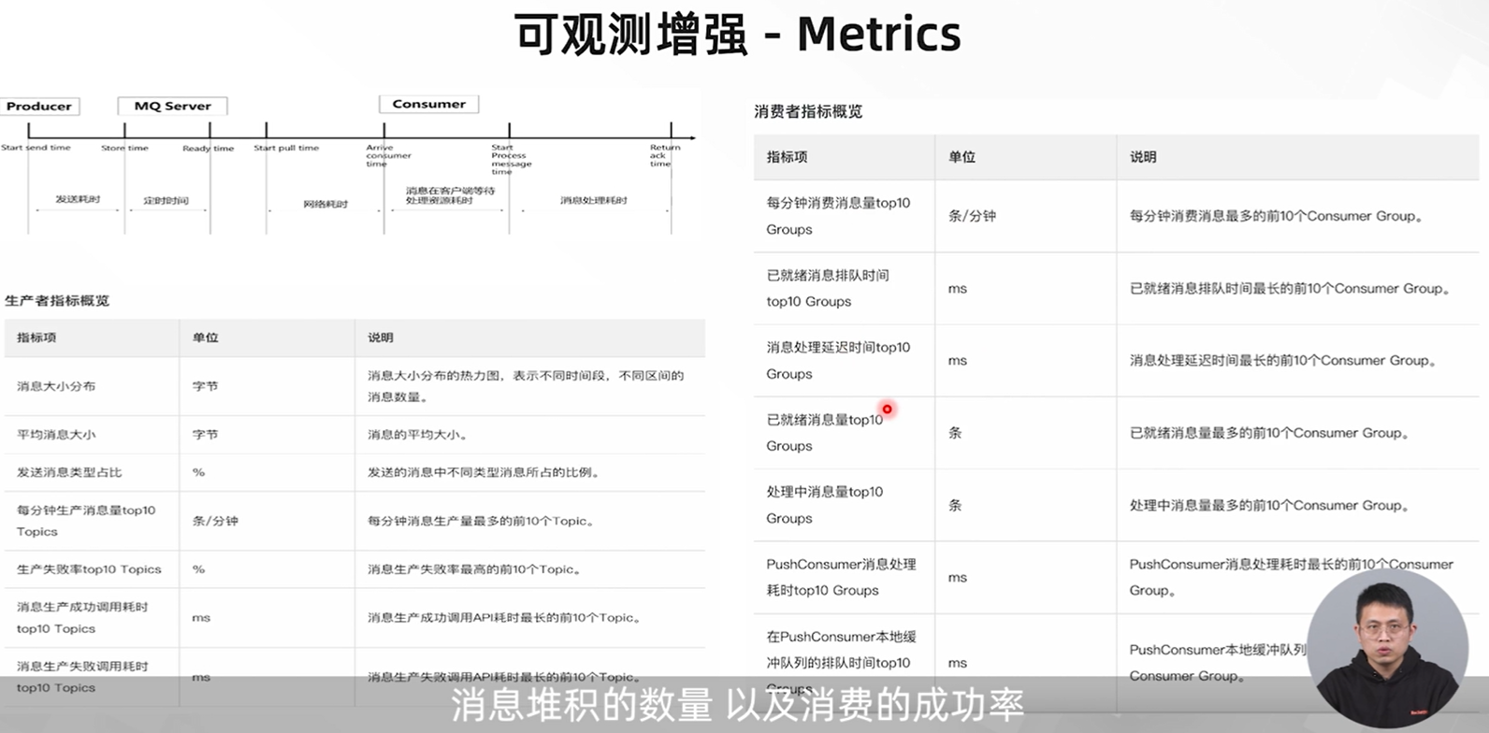

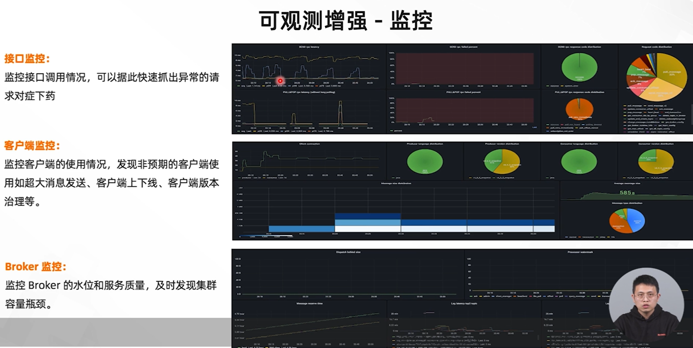

## 接口增强--生产者（同步/异步）

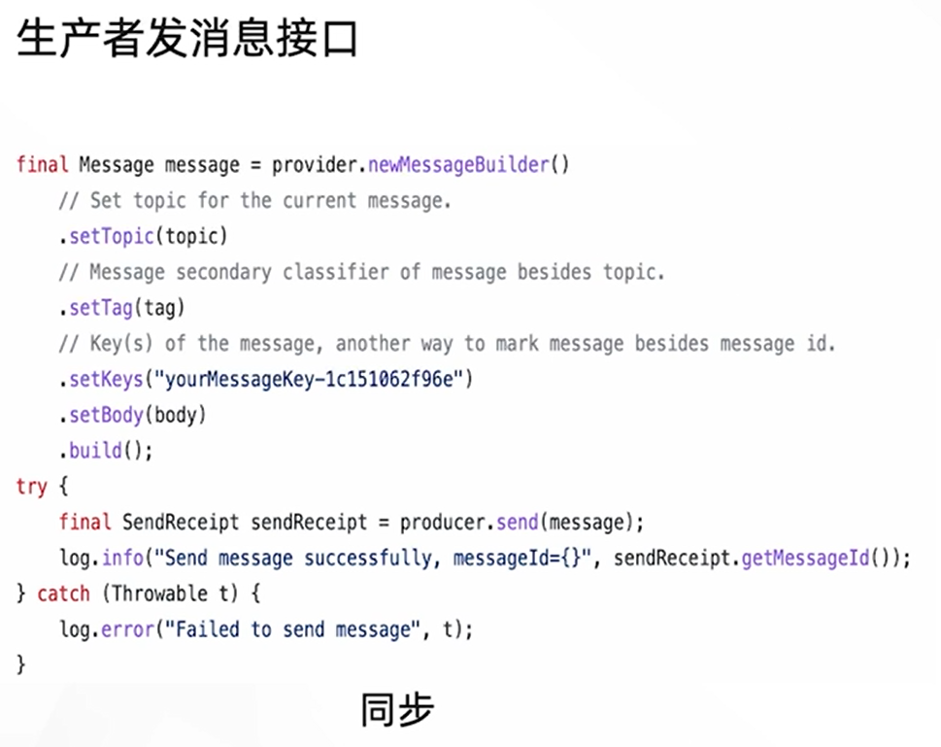

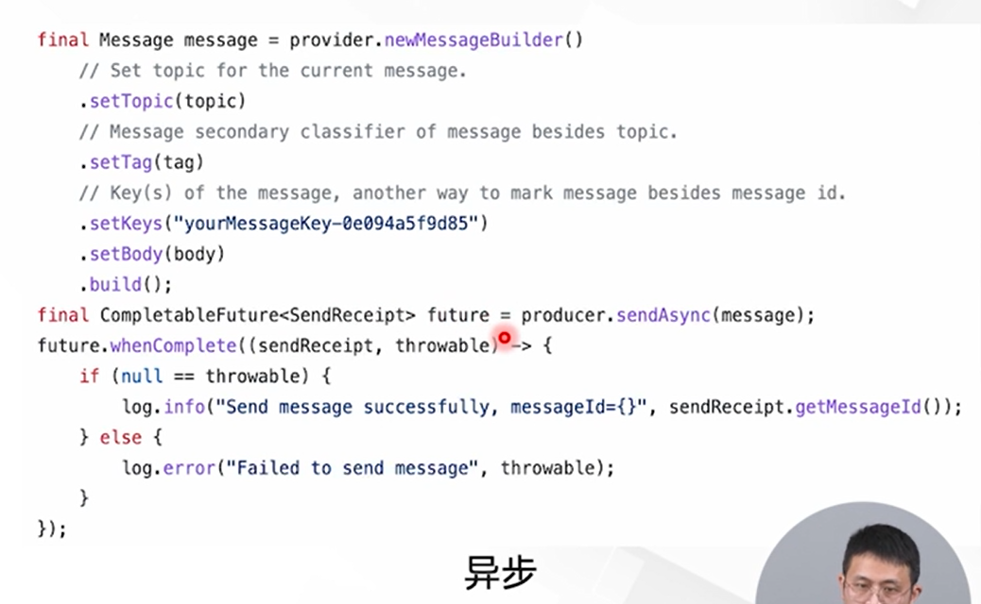

## 接口增强--消费者

右侧：Pop主动消费模式

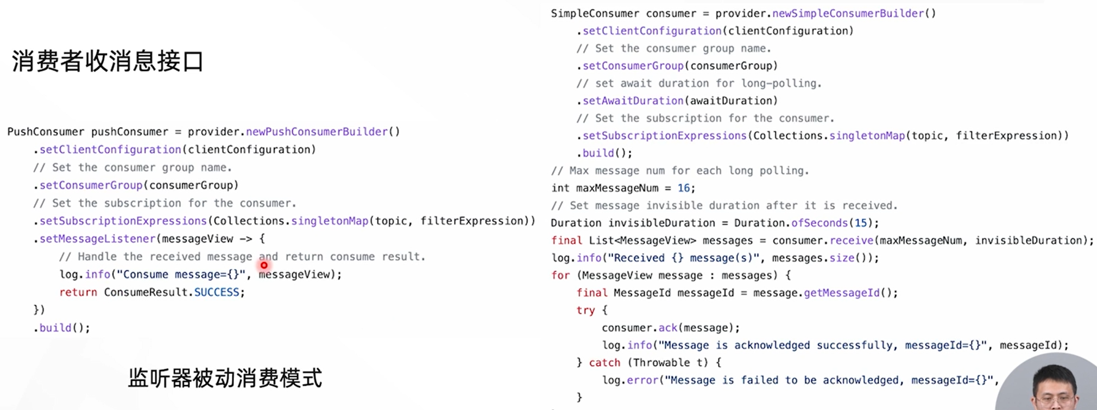

# 消息进阶-如何支撑复杂业务场景

## 一致性（事务）

基于2PC方案

# 架构解析--云原生架构如何支撑多元化场景

## 领域模型

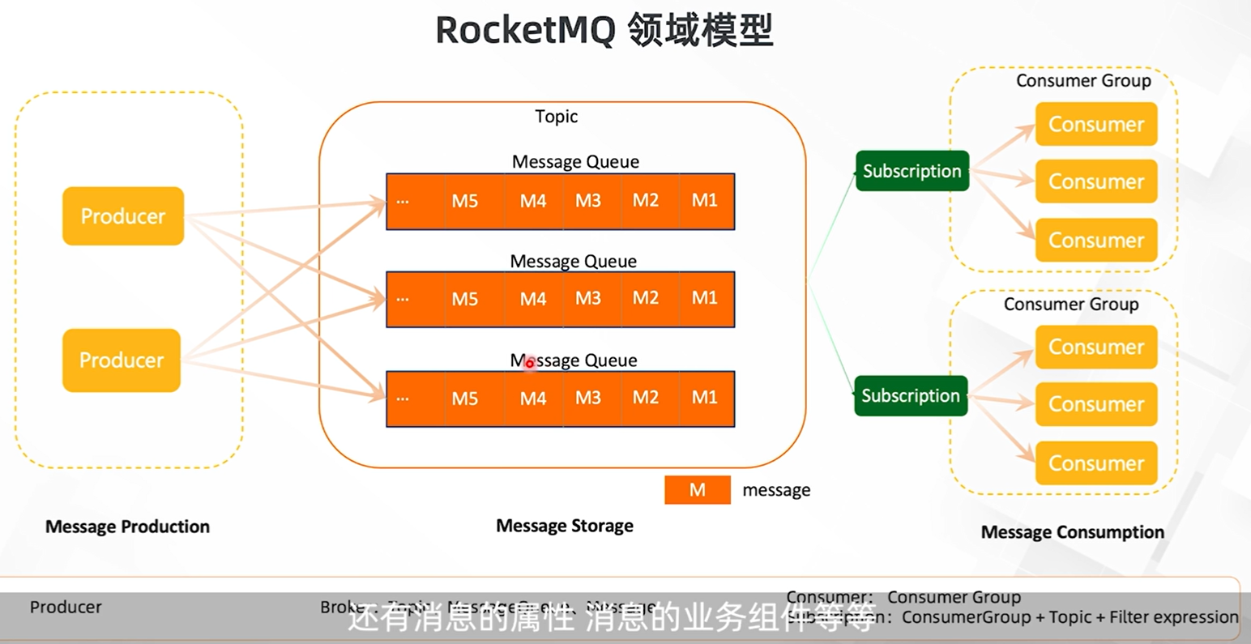

消费者：过滤表达式

## 5.0架构概览

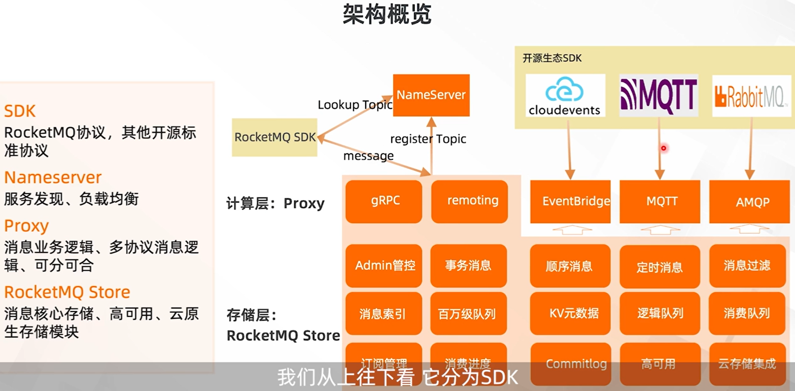

## 服务发现-NameServer集群

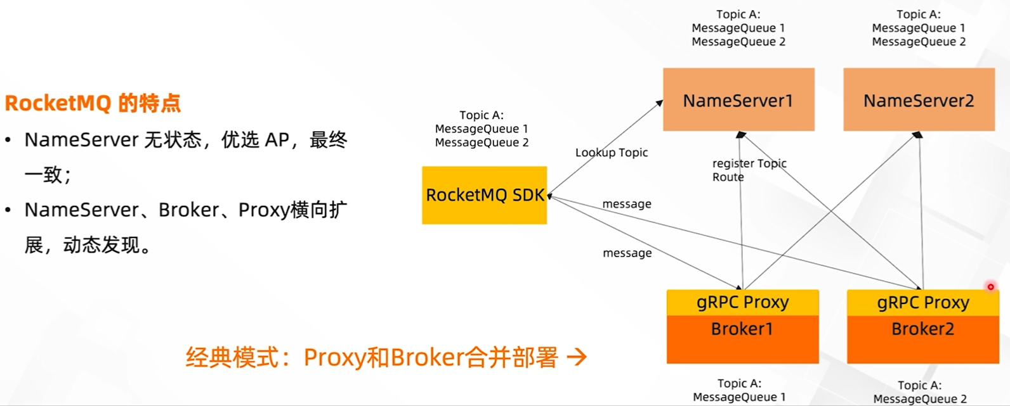

与传统MQ使用ZK或ETCD强一致性架构不同，RocketMQ使用NameServer使用AP模式，最终一致性。

**另一种部署模式：单独Proxy集群**

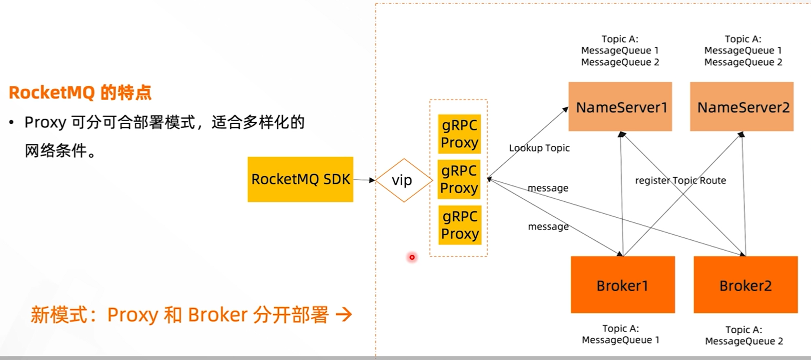

## 负载均衡

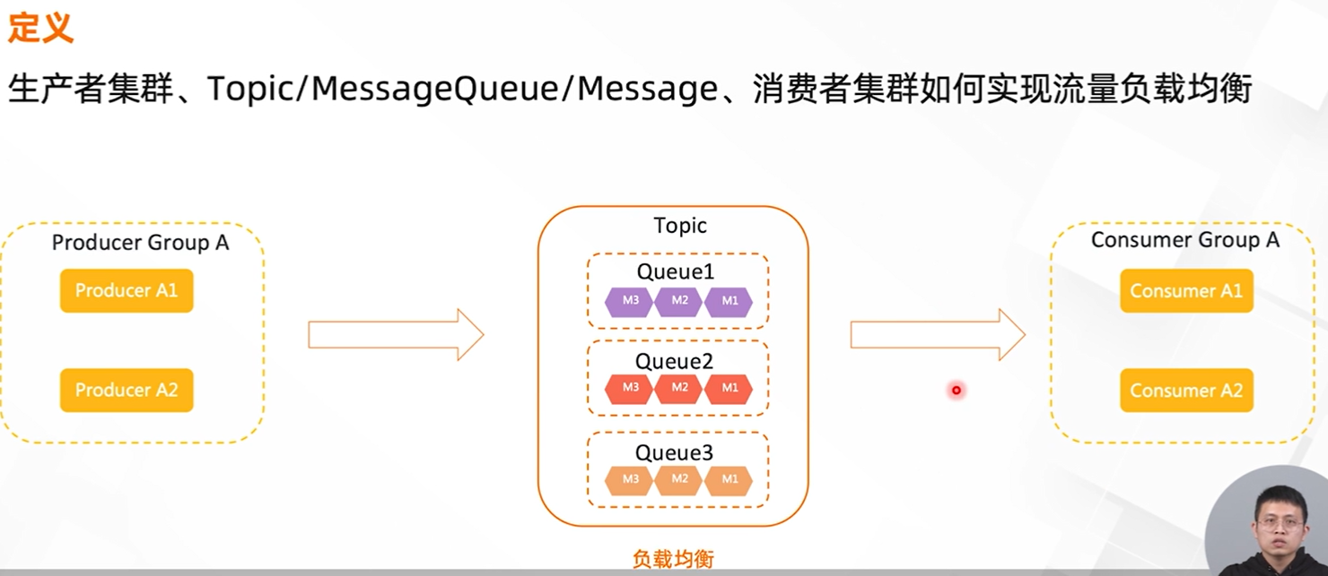

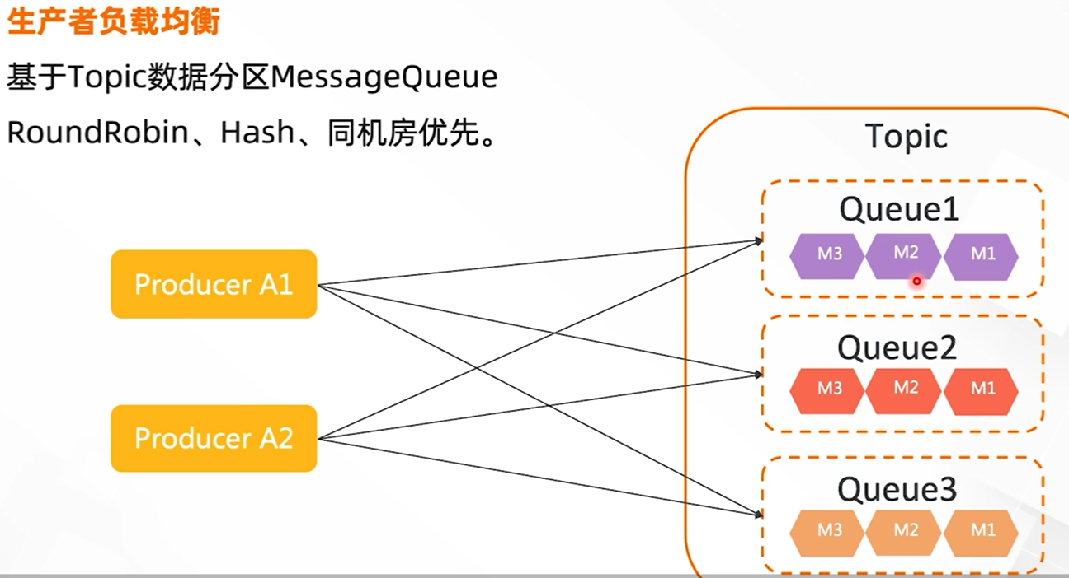

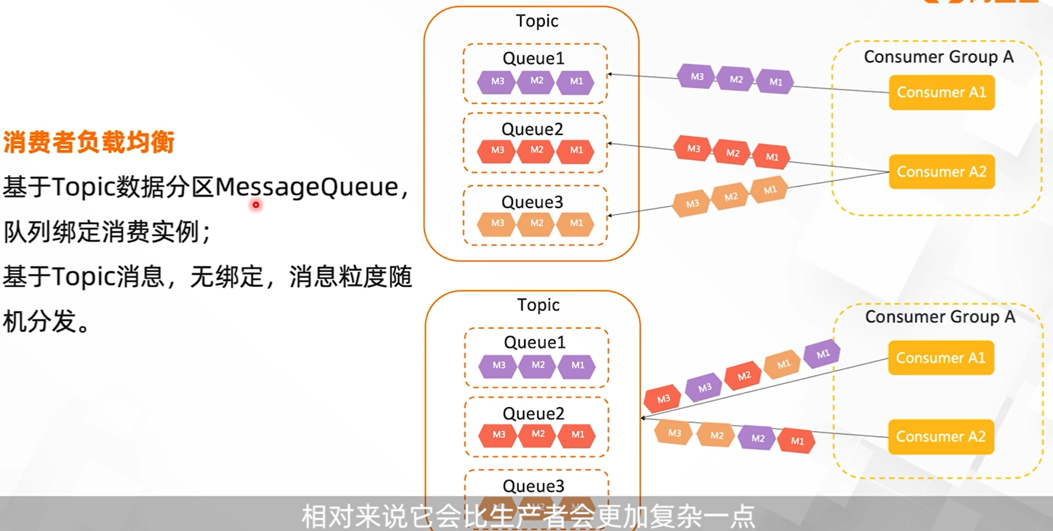

右上角场景1缺点：容易消费不均衡情况

右下角场景2：RocketMQ，随机分发；符合ServerLess演进，

## 存储

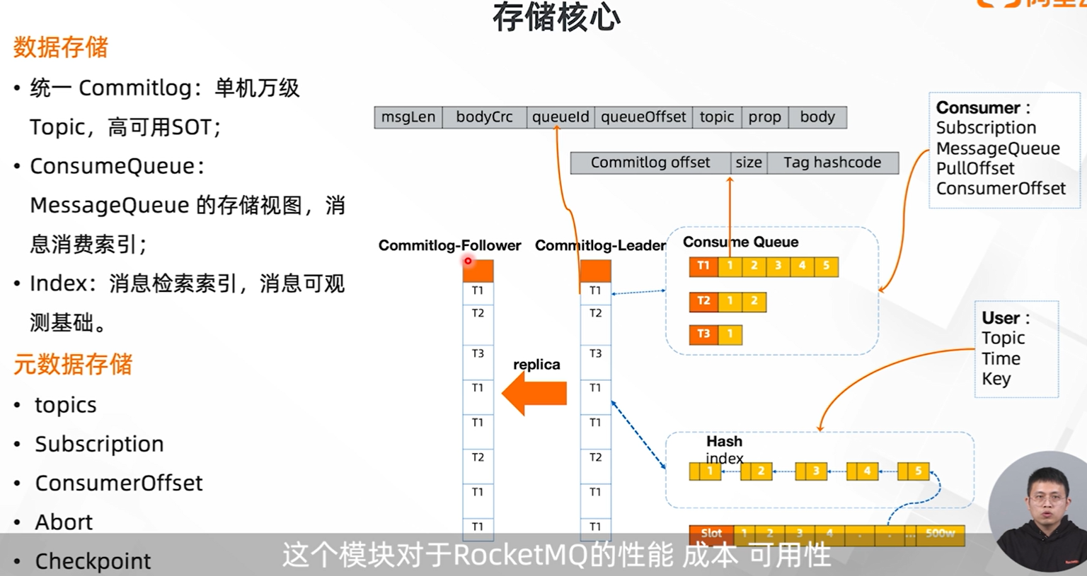

### Topic高可用

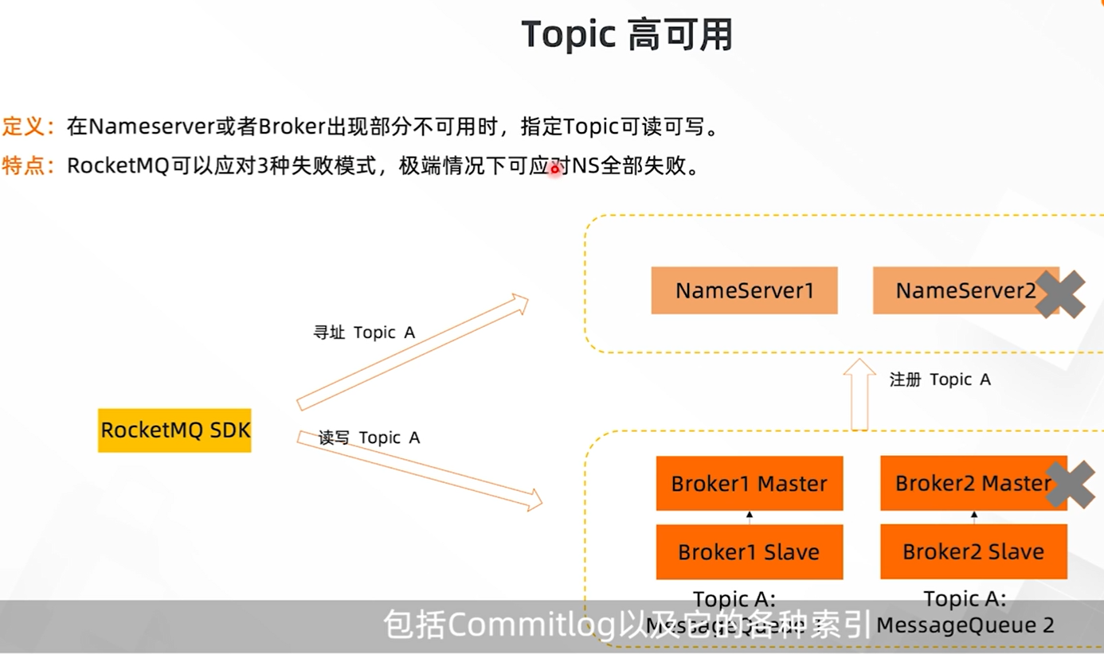

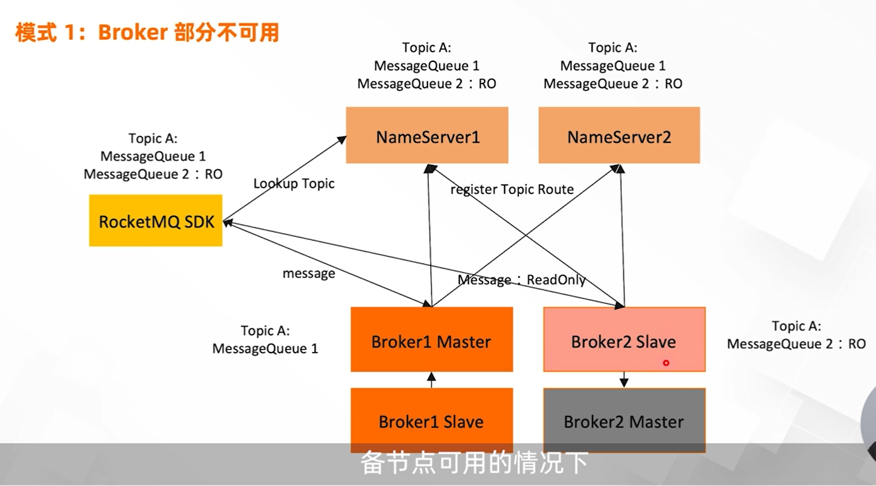

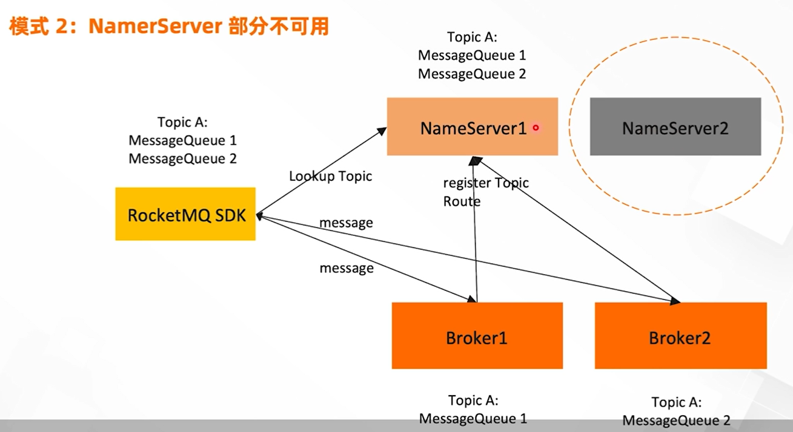

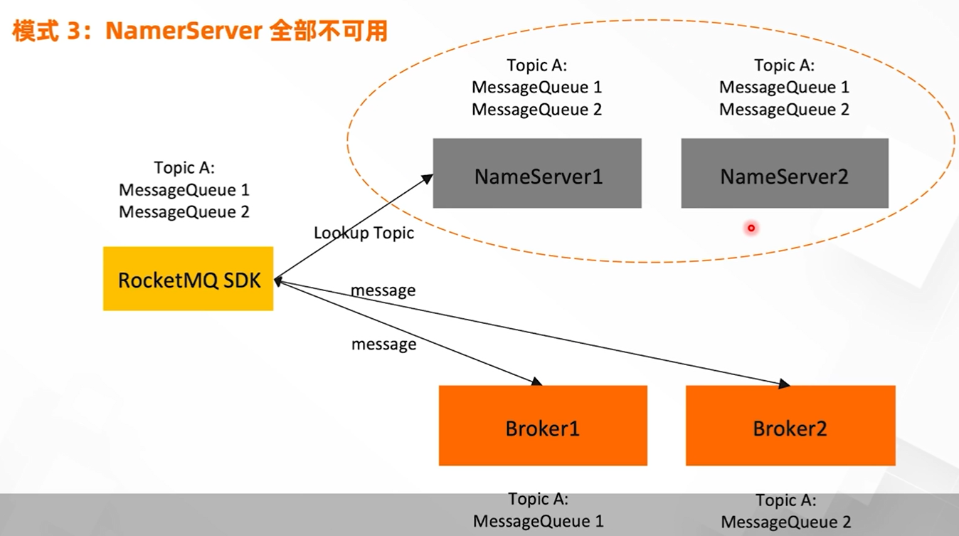

在SDK会缓存broker元数据，只要SDK不重启，依旧可以正常消费。

### MessageQueue高可用

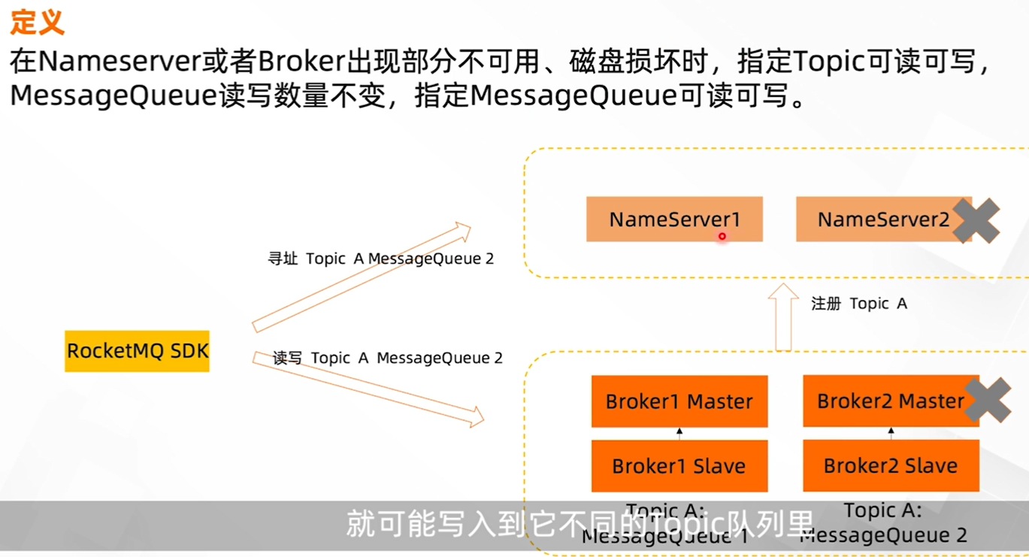

DLedger：基于Raft协议

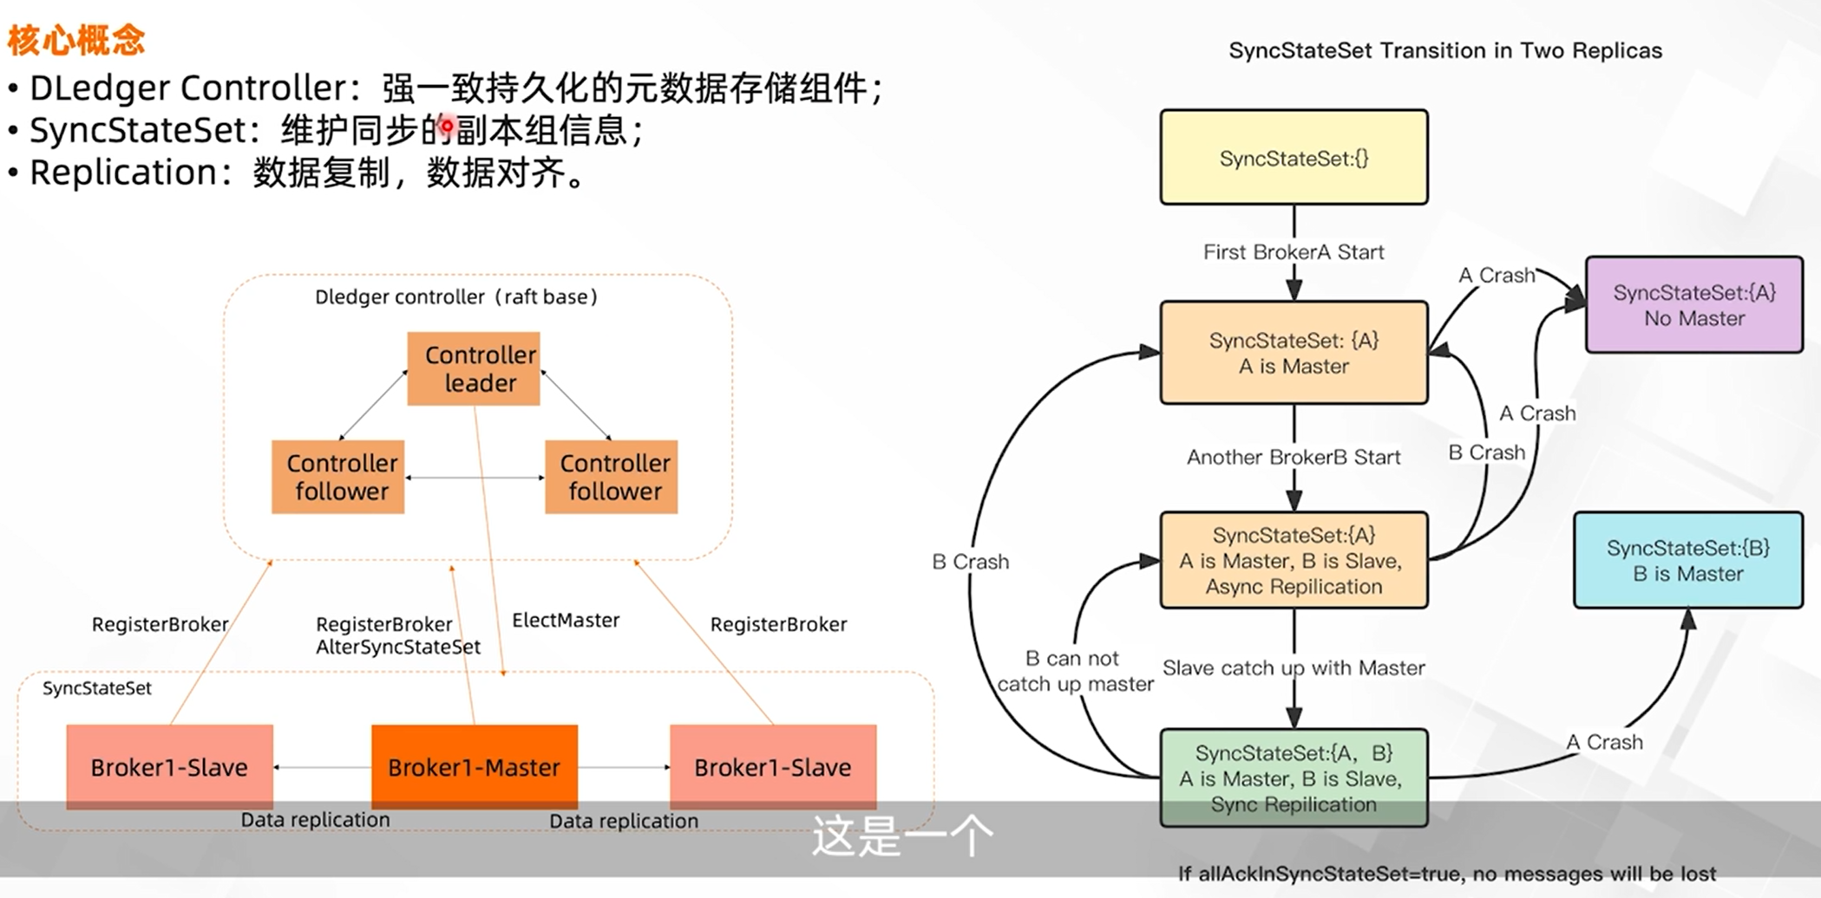

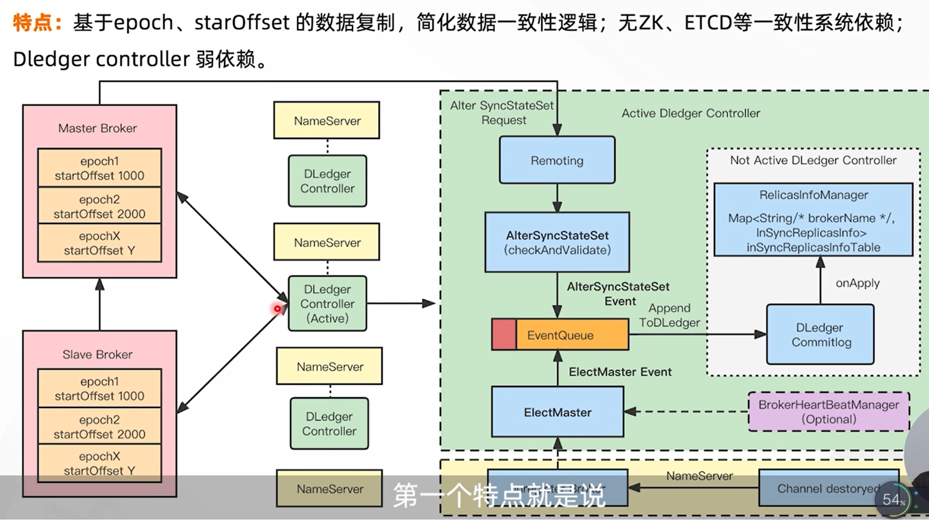

**灵活的多副本策略**

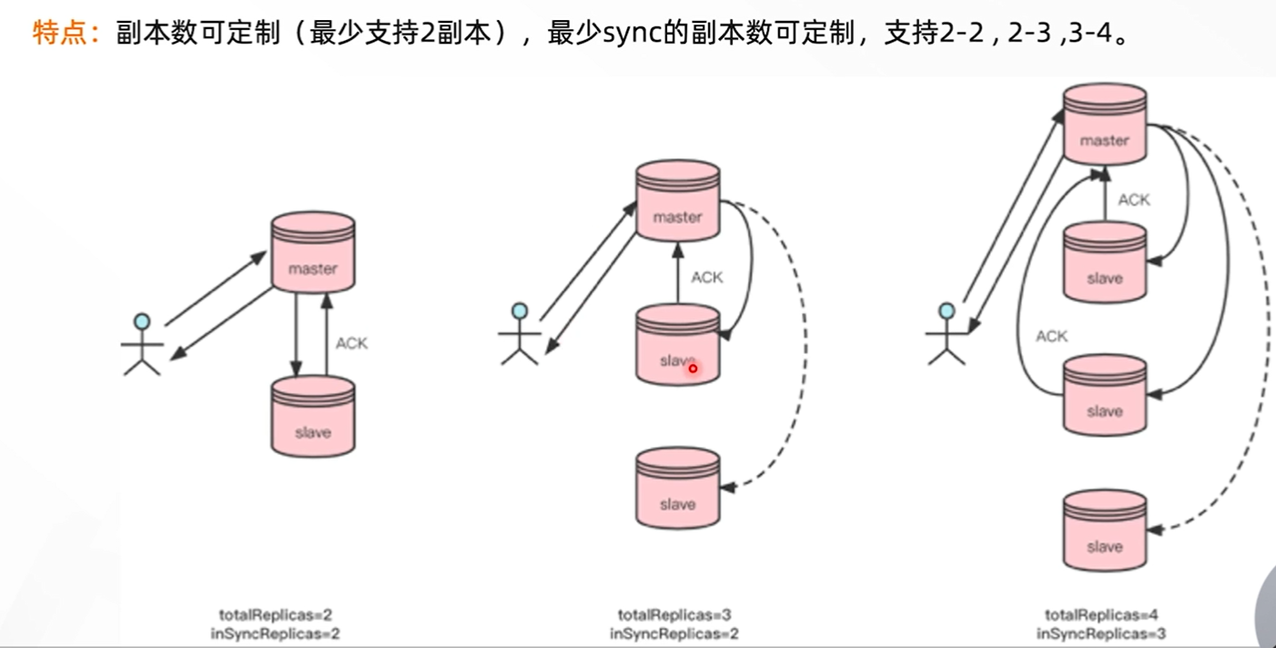

### 云原生存储

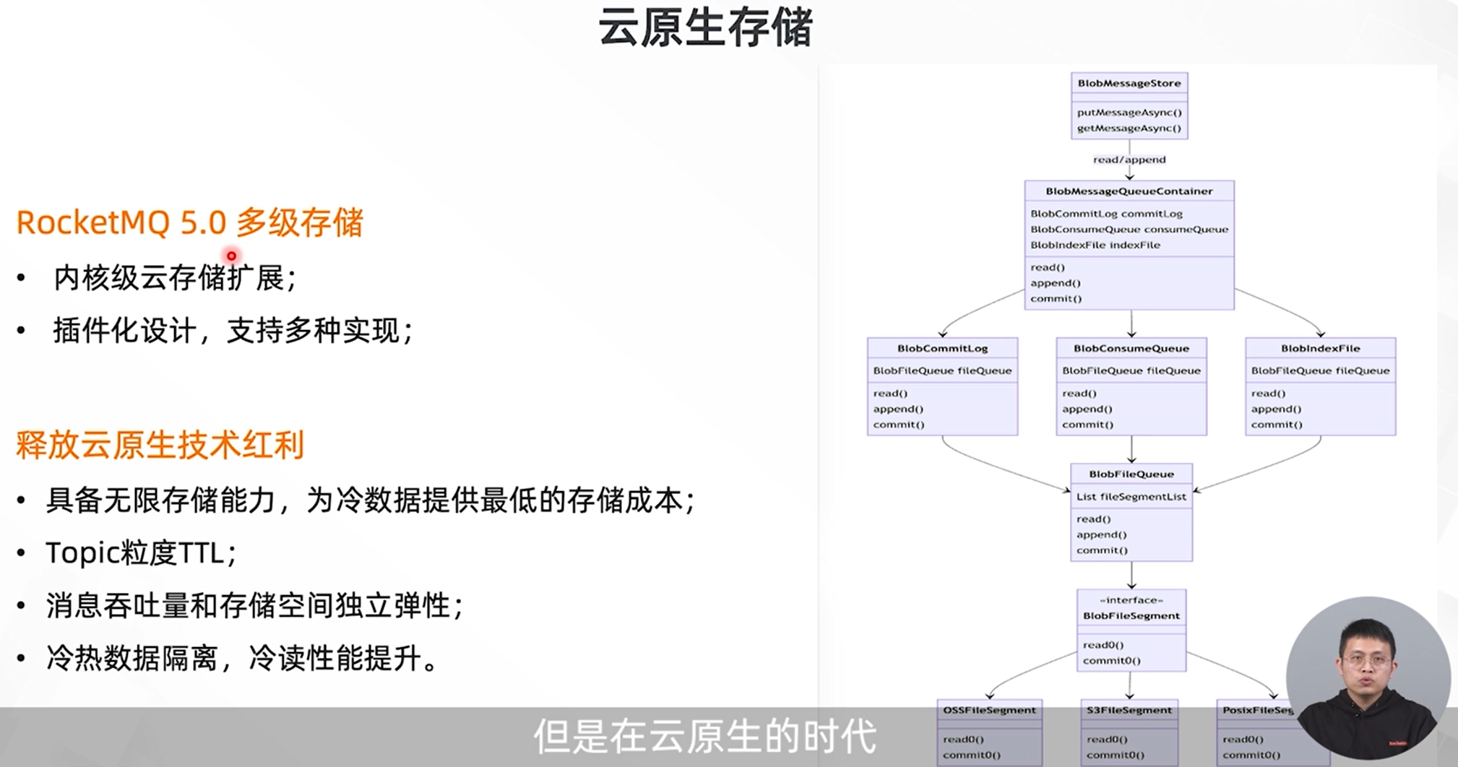

# 关键能力

## 分布式事务

如何通过事务消息保障抢购业务的分布式一致性

<http://3ms.huawei.com/km/groups/100591/blogs/details/9918145>

实现：两阶段提交

消息重试机制

## 死信队列

### 应用场景

# 线程池

RocketMQ深度解析 http://juejin.cn/post/6844903952807378957

# 使用经验

消息积压判断与解决

<https://blog.csdn.net/HiJamesChen/article/details/120442156>

RocketMQ对百万消息积压问题的处理方案

<https://blog.csdn.net/weixin_42405670/article/details/119153035>

rocketmq面对消息积压的处理

<https://blog.csdn.net/u013078871/article/details/123066366>

RocketMQ消息积压，异步方案，缓存策略解决方案

<https://juejin.cn/post/7086266210513322015>

# RocketMQ 高性能解密

zhuanlan.zhihu.com/p/93602392